Kilitlerinin değişimi

ı içi ve dışı statik boya ile boyanarak 24 adet kilit göbekleri değicektir.

ında önünde uygulanacaktır.

ına uygulanacaktır
Not: Makine ölçüleri yerinde farklılık gösterebilir

ın ında önünde
uygulanacaktır.

ĞRENCİ ÇALIŞMA ATÖLYESİ

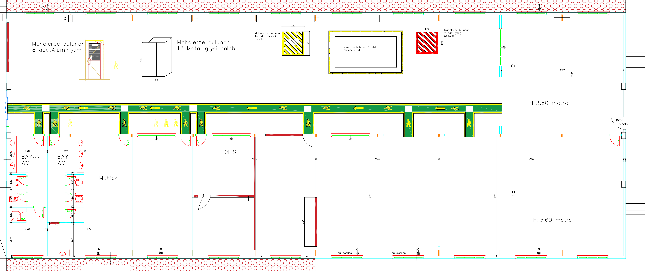

DİKKAT OTOMATİK KAPI
ACİL ÇIKIŞ
ACİL ÇIKIŞ
ACİL ÇIKIŞ
ACİL ÇIKIŞ
DİKKAT OTOMATİK KAPI
ACİL ÇIKIŞ
DİKKAT OTOMATİK KAPI
ACİL ÇIKIŞ

İDARİ İ

ĞRENCİ ÇALIŞMA ATÖLYESİ

İ 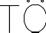 İ

